测试题十 电学基本物理量
1．（04江苏宿迁）文具盒中有下列文具：刀片、塑料尺、橡皮擦、透明胶带等。通常情况下属于导体的文具是：( )
A．刀片 B．塑料尺 C．橡皮擦 D．透明胶带
2．（04河北鹿泉实验区）下列各组物质，在通常情况下全部属于绝缘体的一组是 ( )
A． 金属、食盐水、橡胶 B．塑料棒、石灰水、铅笔芯
C．陶瓷、油、干木棒 D．硫酸铜溶液、水银、氢氧化钠溶液
3．（04湖南郴州）下列电路元件符号表示电动机的是 ( )
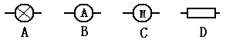
4． （04临沂）在图所示的四个电路图中，哪一个电路图是正确的( )
A： 图甲所示的 B： 图乙所示的
C： 图丙所示的 D： 图丁所示的
5．（04温州自然）下列实验中，可以说明绝缘体在一定条件下转化为导体的是（ ）
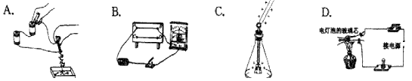

6．（04广东）如图的四个电路中与右边实物图对应的是 （ ）
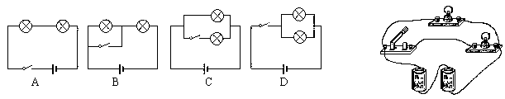

7．（04浙江丽水自然）下图是滑动变阻器接入电路的示意图，其中移动滑片不能改变接入电路电阻的是（ ）
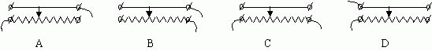

8．（04辽宁大连）每当节日的夜晚，许多高大的建筑物都要用成千只灯泡装点起来，点亮的灯泡映出建筑物的轮廓，显得美丽、壮观．这些灯泡是 （ ）
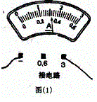
A．并联 B．串联
C．可能是串联，也可能是并联 D．无法判断
9．（04湖南郴州）如图(1)是连入某电路的电流表的读数，正确的是 ( )

A．0.32A B．1.6A C．0.26A D．1.52A

10．（04重庆）在下图所示的电路中，电压U 不变，开关K闭合后，下列说法正确的是（ ）
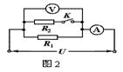
A．电流表的读数增大 B．电流表的读数减小
C．电压表的读数增大 D．电压表的读数减小

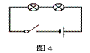
11．（04重庆）如下图所示，将两只灯泡串联在电路中，闭合开关后发现其中一只发光，另一只不发光。下列说法中正确的是（ ）

A．不发光的灯泡灯丝断了
B．两灯比较，不发光的灯泡的灯丝电阻较小
C．两灯比较，不发光的灯泡的两端的电压较大
D．两灯比较，通过不发光的灯泡的电流较小
12．（04福建宁德）物理研究中常常用到“控制变量法”、“等效替代法”、“模型法”、“类比法”等方法，下面是初中物理中的几个研究实例：
①研究电阻时，引入总电阻的概念 ②用光线表示光的传播方向
③研究电流时把它与水流相比 ④利用磁感线来描述磁场
上述几个实例中，采用了相同研究方法的是 （ ）
A．①③ B．②③ C．②④ D．①④
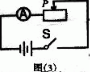
13．（04湖南郴州）如图(3)所示，闭合开关s，滑动变阻器的滑片P向右移动时，电流表的示数将 ( )

A．变大 B．变小 C．不变 D．无法确定

14．（04哈尔滨）将一个标有“20V 10W”的灯泡与一个最大阻值为40欧的滑动变阻器串联，接在20V的电源上。闭合开关移动滑片的过程中，灯泡功率的变化范围是（ ）
A 0W---10W B 2.5W---10W C 5w-----10W D 10W---20W
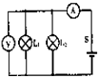
15．（04长沙）如图所示的电路中，闭合开关S后，小灯泡L1、L2都正常发光，电表完好，如果将电压表电表互换，那么将出现的情况是（ ）
A电压表示数不变，灯汇L1、L2不亮
B电压表示数变小，灯泡L1、L2变亮
C电流表示数变小，灯泡L1、L2变亮
D 电流表、电源烧坏，灯泡L1、L2不亮
16．（04北京朝阳区）在图所示的各电路中，两个灯泡属于并联的是［ ］
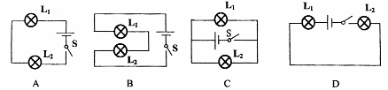
17．（04连云港）居民楼的楼道里，夜间只是偶尔有人经过，电灯总是亮着造成很大浪费。科研人员利用“光敏”材料制成“光控开关”——天黑时，自动闭合，天亮时，自动断开；利用“声敏”材料制成“声控开关”——当有人走动发出声音时，自动闭合，无人走动时自动断开。若将这两种开关配合使用，就可以使楼道灯变得“聪明”．则这种“聪明”的电路是（ ）
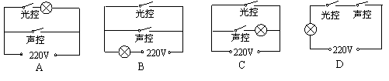
18．（04北京丰台区）下列关于电流的说法正确的是（ ）
A． 只有正电荷的移动，才能形成电流 B．只有自由电子的移动，才能形成电流
C． 正电荷定向移动的方向为电流方向 D．负电荷定向移动的方向为电流方向
19．（04长沙）关于导体的电阻，下列说法中正确的是（ ）
A锰铜丝的电阻比铜丝的电阻大 B粗细相同的导线，长的电阻较大
C长短相同的导线，细的电阻较大
D 同种材料制成的长短一样的两条导线，粗的电阻较大
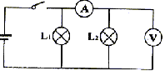
20．04黑龙江）小明在做电学实验时，按下图连接一个电路，电源电压不变，闭合开关后，灯Ｌ₁Ｌ₂都发光，一段时间后，其中一盏灯突然熄灭，而电流表、电压表的示数都不变。产生这一现象的原因是（ ）

A．灯Ｌ₁短路 B．灯Ｌ₂短路 C．灯Ｌ₁断路 D．灯Ｌ₂断路

21．（04连云港）某同学在做电学实验时，不慎将电压表和电流表的位置对换，如图。若开关闭合其后果是（ ）
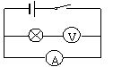
A．两表会被烧坏
B．两表不会被烧坏
C．电压表不会被烧坏,但无示数
D．电压表不会被烧坏,电流表可能被烧坏
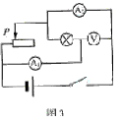
22．（04山西）如图所示电路，电源电压不变，当开关闭合，滑动变阻器滑片P向右移动时，下列判断正确的是( )

A．电压表示数变大 B．电流表A1的示数变小

C．灯泡变暗 D．电流表A2的示数变小
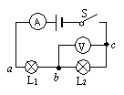
23．（04江苏宿迁）如图是某同学做实验时的电路图。闭合开关S后，发现灯泡L₁、L₂均不亮，电流表示数为零，电压表示数等于电源电压，则该电路中的故障是：（ ）

A．电源正极与a之间断路 B．a、L₁、b之间断路
C．b、L₂、c之间断路 D．c与电源负极之间断路
24．（04福建宁德）以下说法中正确的是 ( )
A．绝缘体有电阻，导体没有电阻 B．导体两端电压为零时，电流为零，但电阻不为零
C．只有导体才能用于做电工材料 D．通过导体的电流越大，导体的电阻就一定越小
25．（04河南）图8所示电路中，当开关S闭合，甲、乙两表是电压表时，示数之比U甲：U乙=3：2，当开关S断开，甲、乙两表都是电流表时，则两表的示数之比I甲：I乙为（ ）
A. 2：1 B. 3：1 C. 2：3 D. 1：3
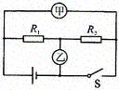
26．（04甘肃）如图3所示电路，当滑动变阻器滑片自a向b滑动时，以下关于表1、表2的性质和灯泡发光情况的判断中正确的是 ( )
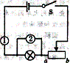
A．表l是电流表，示数变大；表2是电压表，示数变大，灯泡变亮。
B．表1是电流表，示数变小；表2是电压表，示数变小，灯泡变暗。
C．表1是电压表，示数变小；表2是电流表，示数变小，订泡变亮。
D．表1是电压表，示数变大；表2是电流表，示数变大，灯泡变暗。
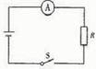
27．16．(04福建漳州)如图所示，电源电压不变，电阻R=5欧，闭合开关S，A的示数为0.3A，若要使A的示数变为0.6A则（ ）

A．在R两端并联一个5欧的电阻 B．在R两端并联一个10欧的电阻
C．电路中串联一个5欧的电阻 D．在电路中串联一个10欧的电阻

28．如图所示，电源的电压为6伏特，定值电阻R为10 欧姆，滑动变阻器R₀的最大阻值为50欧姆。当滑动变阻器的滑片P 由a 端滑到b 端，伏特表示数的变化是( )
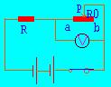
A. 0伏特～6伏特 B. 0伏特～5伏特 C. 0伏特～1伏特 D. 1伏特～5伏特
29．（04烟台）如图3所示的电路，电源电压保持不变，闭合开关，滑动变阻器滑片向左移动，电流表的示数将（ ）
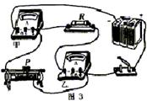
A. 甲表示数变大，乙表示数变大 B. 甲表示数不变，乙表示数变小
C. 甲表示数不变，乙表示数变大 D. 甲表示数变小，乙表示数不变
三、填空题：
30．（04湖南郴州）如图附(2)所示，每个导体的电阻均为R，在A．B．C．D四个接线柱中任选二个接入电路，可得到__ ___种不同的电阻值．
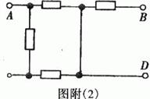
55．（04沈阳）如图所示电路，闭合开关S后，两灯都正常发光，两电表指针都有偏转，示数稳定。已知电源电压为8V，灯L1的电阻为16欧，灯L2的电阻为12欧，则甲电表的示数为___ ___乙电表的示数为__ ____
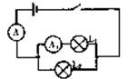
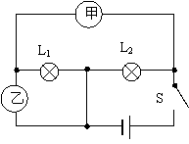
66．（04长沙）如图所示，已知电流表A1的读数为0.3A，电流表A的示数为0.5A，则通过L1的电流为__ ____A， 1min内通过L1灯丝的电荷量为__ ___C。

